Президент Кыргызстана легализовал своё имущество в 20 млн долларов
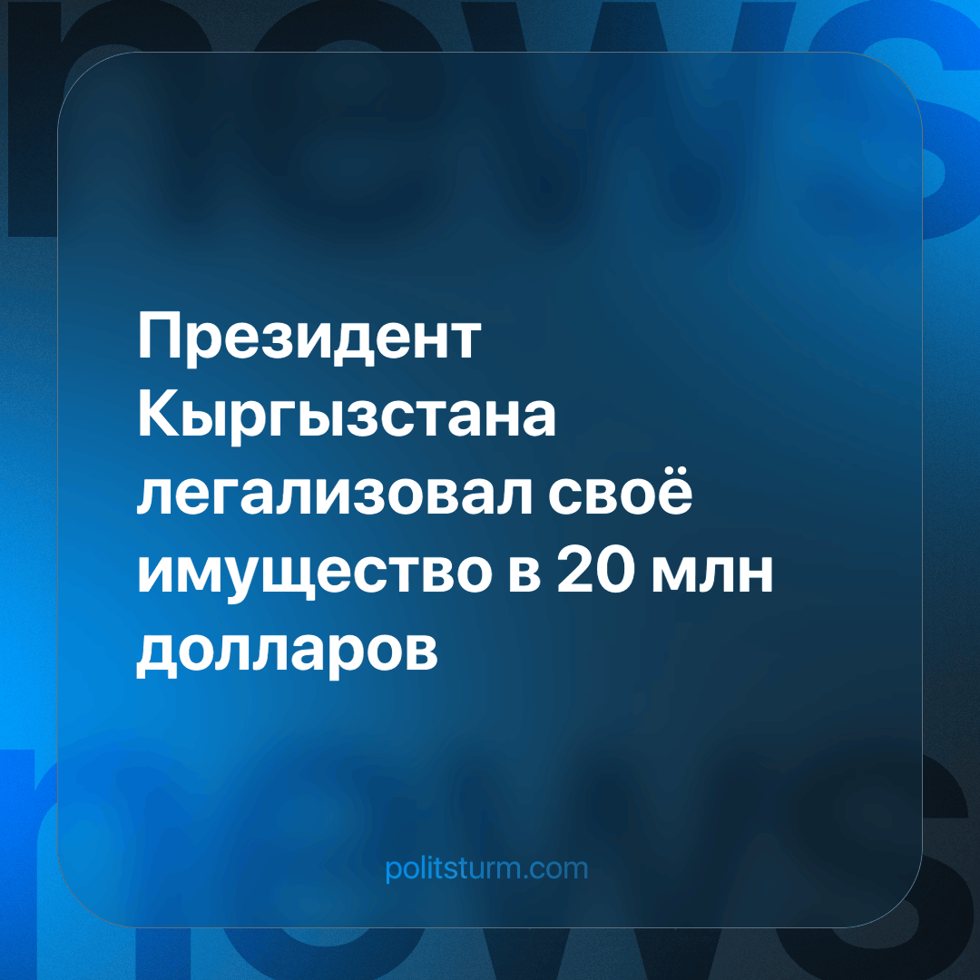

Оригинальная статья
2024-03-06
1 мин. на чтение

Эту информацию президент опубликовал на своей странице в интернете, обсуждая преимущества закона о добровольной легализации и амнистии активов физических лиц.
«В 2020 году я использовал его как штаб во время выборов президента. С тех пор он начал работать в полной мере. Конечно, как я уже говорил выше, мои здания раньше были оформлены на других людей. Сейчас я зарегистрировал их на основании закона о легализации. Я хотел показать пример и первым узаконил своё имущество. Короче говоря, стоимость моего имущества составляет около 20 миллионов долларов. За легализацию я оплатил государству миллион сомов. Этого требует закон», — написал Жапаров.
В своем посте Жапаров упомянул здание на улице Ибраимова в Бишкеке, над которым велось строительство с 2005 по 2010 год. Он отметил, что в период его пребывания в оппозиции и преследований со стороны властей здание не функционировало полностью, однако налоги за него регулярно платились.
Президент отметил, что не владеет счетами за рубежом, и если бы они у него были, то он предпочел бы вложить их в банки Кыргызстана. Он также обратился к обладателям больших денег, призвав использовать закон о легализации имущества и капитала, которые находятся за рубежом. Он утверждал, что государство гарантирует полную сохранность их собственности.
Эта история неудивительна, если учесть, что мы живём при капитализме. Государство при господстве рыночной экономики и частной собственности есть инструмент богачей в достижении своих целей. Не важно, каким путем были получены многомиллионные состояния. Для бизнесменов главное - создать такие условия, при которых они станут получать прибыль. Поэтому законы пишутся под интересы крупнейших предпринимателей. Они готовы заплатить сущие пустяки в “общий котел”, лишь бы и дальше зарабатывать счёта чужим трудом.
Источник: Финансовое издание Economist.kg - «Садыр Жапаров легализовал свое имущество на $20 млн – раньше оно было оформлено на других» от 15 февраля 2024 г.

Оригинальная статья

